#1

cpp로 작성하였기 때문에 gcc가 아닌 g++로 컴파일하여야합니다.

또 openmp를 사용하므로 해당 flag를 추가해주어야합니다.

**g++ problem1.cpp -fopenmp**

실행은 매뉴얼에서 제공한 형식을 따릅니다.

**./a.out [thread #] [input file] [output file]**

예시:

**./a.out 1 words.txt result2.txt**

#2, #3

Visual studio 2019를 기준으로 작성하였습니다.

만약 CUDA가 실행이 되지 않는다면,

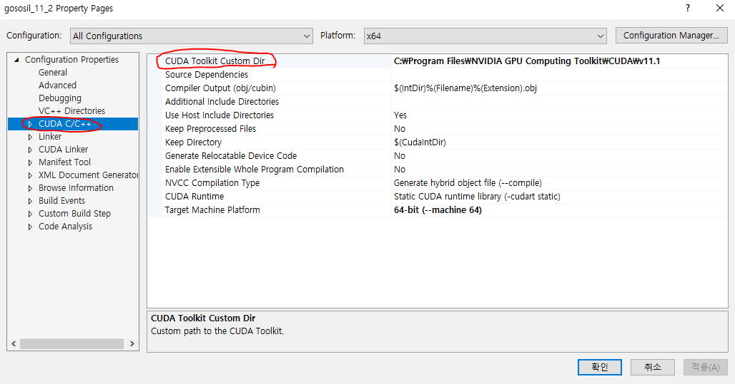

위 사진의 설정이 CUDA의 설치경로로 되어있는지 확인합니다.

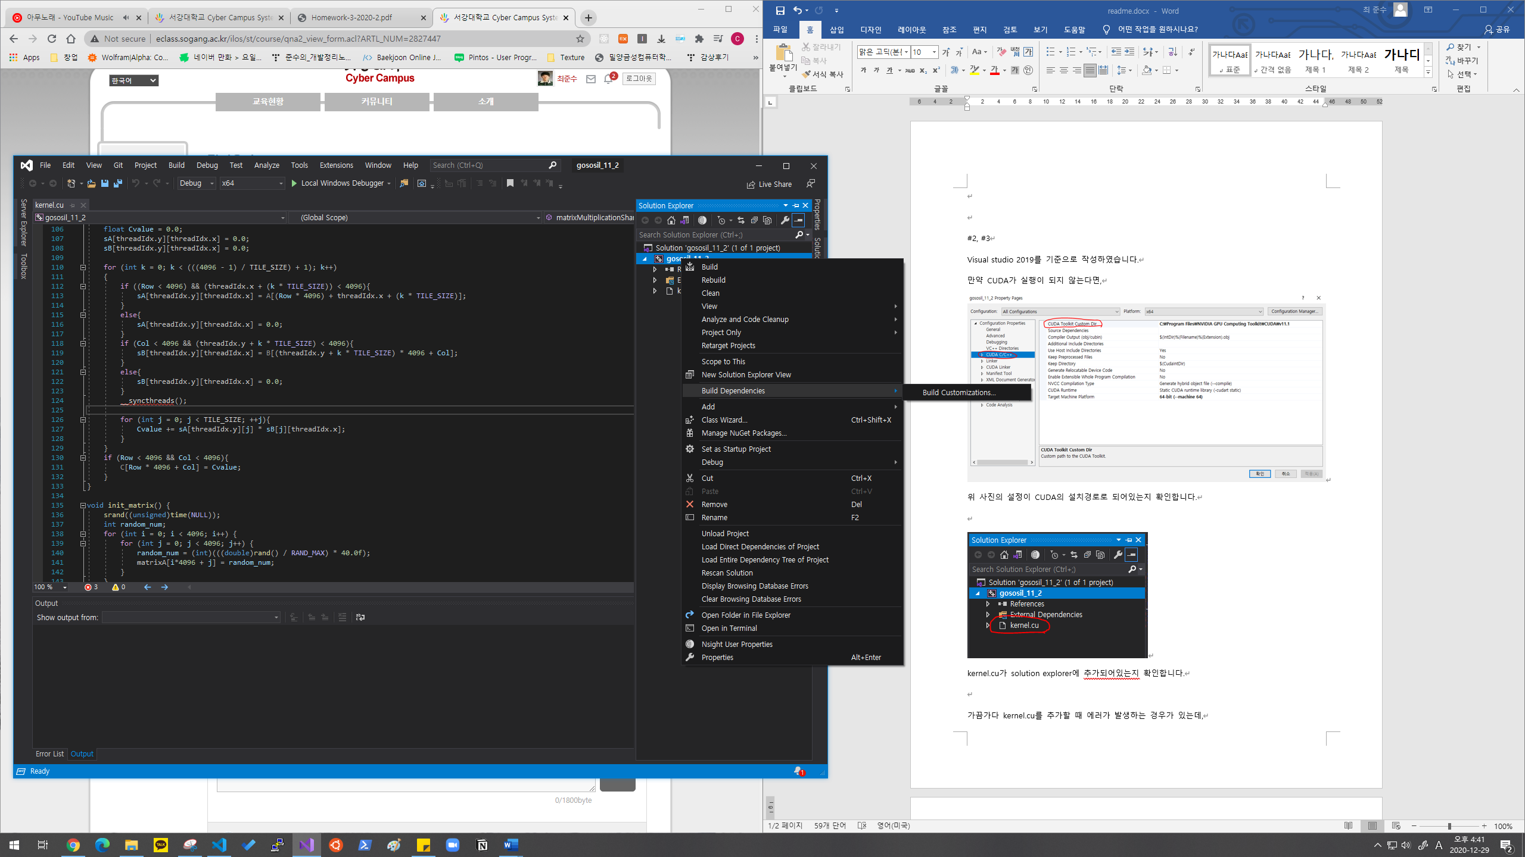

Build customizations를 클릭하고

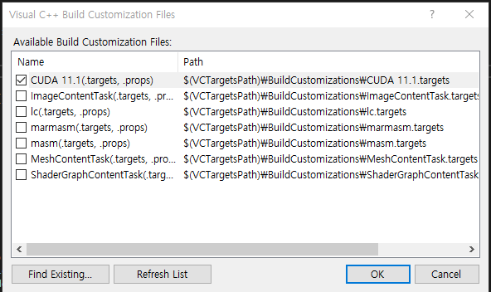

본인의 CUDA버전과 같은 버전이 선택되어 있는지 확인합니다.

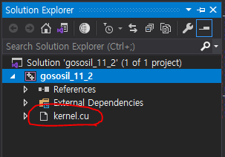

kernel.cu가 solution explorer에 추가되어있는지 확인합니다.

가끔가다 kernel.cu를 추가할 때 에러가 발생하는 경우가 있는데,

gososil_11.vcxproj 를 visual studio code와 같은 텍스트 에디터로 열고

<ItemGroup>

    <CudaCompile Include="kernel.cu" />

  </ItemGroup>

  <ItemGroup>

    <None Include="kernel.cu" />

  </ItemGroup>

를 지워주고 저장한 후 다시 추가하면 잘 됩니다.